建筑施工企业“安管人员”考核证书入川

操作流程

1. 个人登录“四川政务服务网”，点击直通部门，选择“住房城乡建设厅”。

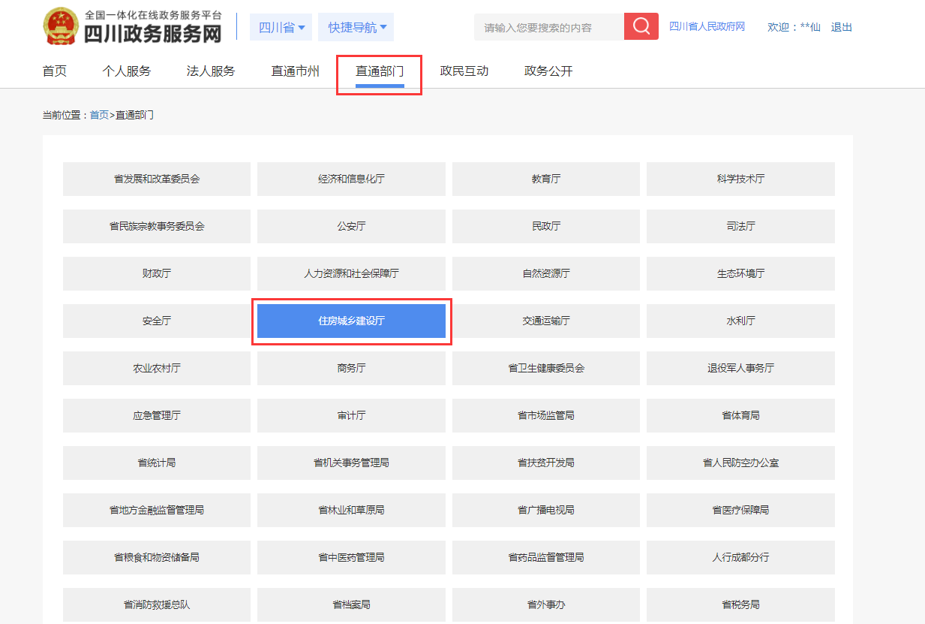

二、选择“施工单位主要负责人、项目负责人、专职安全生产管理人员安全生产考核证书变更”。

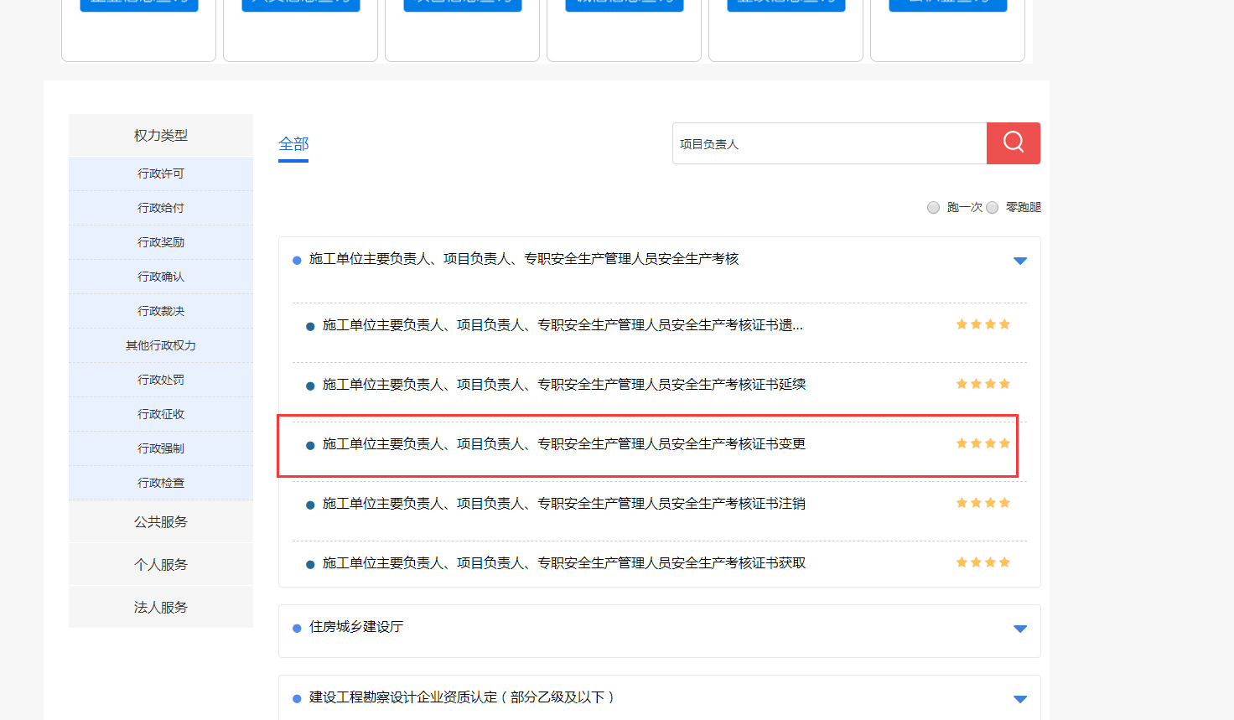

三、点击在线申请，进入“入川备案”。

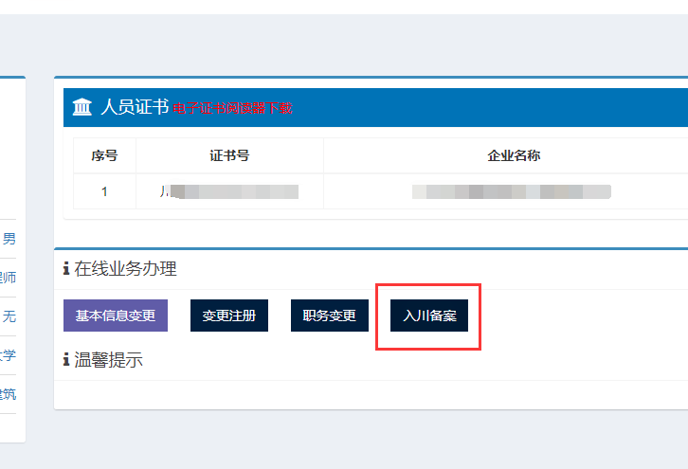

四、点击“新增”。

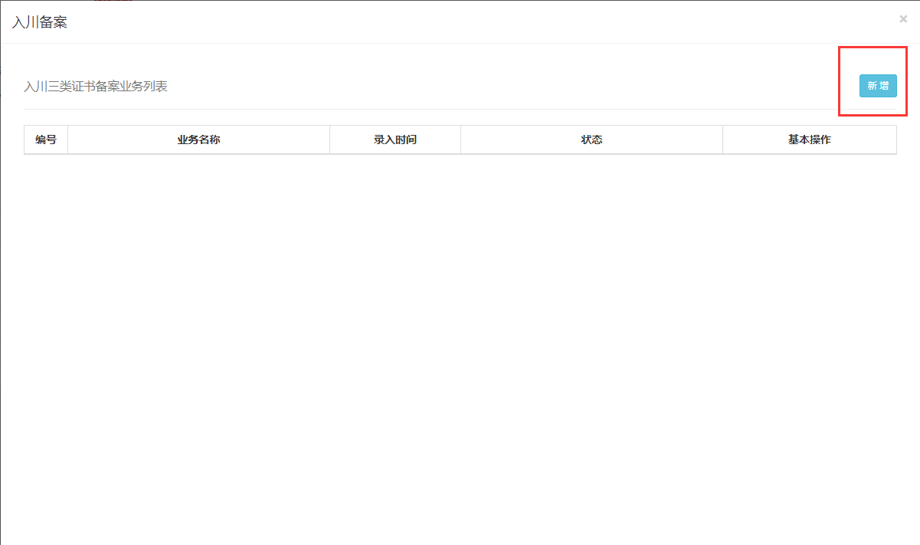

五、人员证书、川内企业信息填写完整，按1、2、3顺序提交申请。

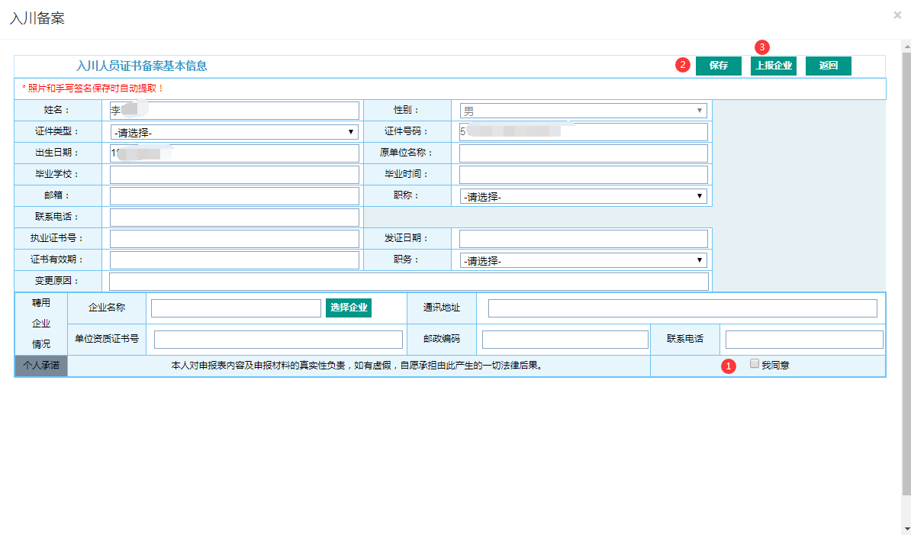

六、上传证书扫描件及身份证照片。

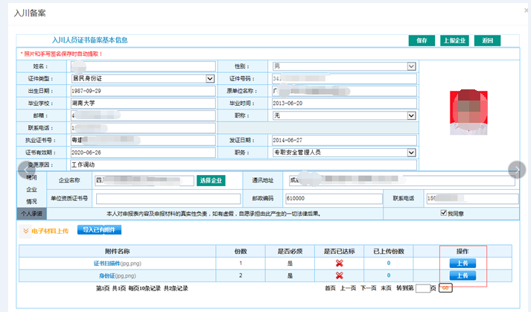

七、填写短信验证码，上报状态至企业。

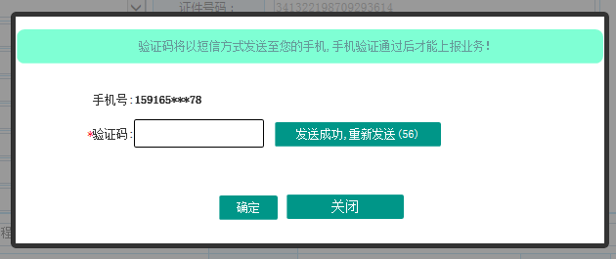

八、企业登陆法人端选择“入川备案”。

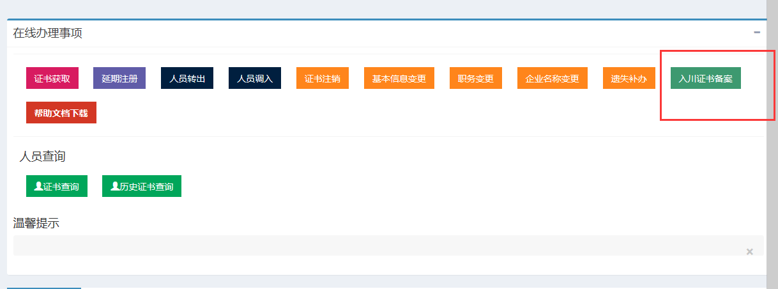

九、选择须上报人员姓名，勾选同意条款并保存。

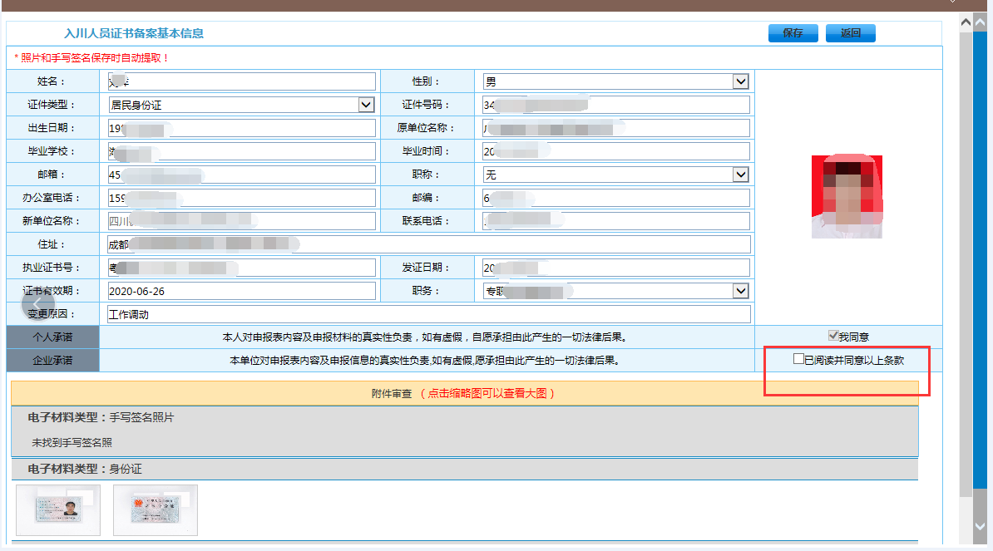

十、勾选数据上报到四川省。

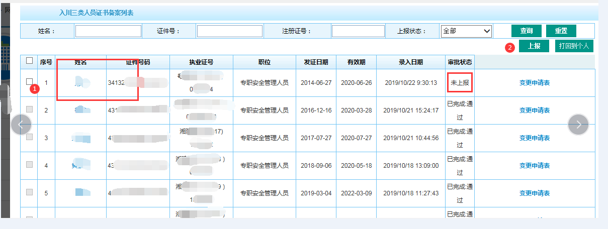

十一、携带身份证原件及复印件、证书原件、外省出具的相关转出证明原件到致民路21号四川建设人才大楼609办公室办理入川申请。

 打开微信——添加朋友——扫一扫——关注省建设岗培注册中心最新工作动态信息。